Versión 1.4

Fecha: 15 de noviembre de 2017

Integrantes:

Juan Miguel Gómez - Carlos Camacho – Natalia Sofía Otero - Luis Felipe Urdaneta

# 

# Historial de Cambios

|  |  |  |  |  |
| --- | --- | --- | --- | --- |
|  | **Fecha** | **Descripción** | **Secciones Afectadas** | **Responsables** |
| 1 | 01/08/17 | Creación del documento | General | Natalia Sofía Otero O. |
| 2 | 04/08/17 | Modificación de sección | 5 | ACTIVE |
| 3 | 10/08/17 | Reformas y modificaciones | 5 | Natalia – Juan Miguel |
| 4 | 12/08/17 | Redacción secciones | 6,7,8 | ACTIVE |
| 5 | 16/08/17 |  |  |  |
| 6 | 20/08/17 |  |  |  |
| 7 |  |  |  |  |
| 8 |  |  |  |  |
| 9 |  |  |  |  |
| 10 |  |  |  |  |
| 11 |  |  |  |  |
| 12 |  |  |  |  |
| 13 |  |  |  |  |
| 14 |  |  |  |  |
| 15 |  |  |  |  |

Tabla 1 Historial de Cambios

# Tabla de contenidos

Historial de Cambios 2

1. Tabla de contenidos 4

2. Lista de Figuras 6

3. Lista de Tablas 6

4. Introducción 6

5. Arquitectura 6

5.1. Vista lógica del sistema 6

5.2. Vista física del sistema 7

5.3. Vista de procesos del sistema 8

5.3.1.1. Usuario registrado 8

5.3.1.2. Usuario no registrado 9

5.3.1.3. Administrador 10

6. Diseño detallado. 10

6.1. Estructura del sistema 10

6.2. Comportamiento del sistema 11

6.2.1.1. Registrar usuario 11

6.2.1.2. Calcular ruta 11

6.2.1.3. Buscar 11

6.2.1.4. Calcular notas 11

6.2.1.5. Crear horario 12

6.2.1.6. Ver perfil 12

6.3. Persistencia 12

6.4. Interfaz de usuario 12

6.4.1. Actualizar perfil 12

6.4.2. Generar ruta 13

6.4.3. Menú sesión iniciada 14

6.4.4. Ver mapa 15

6.4.5. Registrarse en el sistema 16

6.4.6. Iniciar sesión 17

6.4.7. Buscar punto de interés 18

6.4.8. Menú sesión no iniciada 19

6.4.9. Ingresar notas 20

7. Anexos 21

7.1. BPMN 21

7.2. Interfaces 21

7.3. Diagrama de componentes 22

7.4. Diagrama de despliegue 22

8. Referencias 22

# Lista de Figuras

Figura 1 Diagrama representativo de la base de datos 11

Figura 2 Pantalla de actualización del perfil 12

Figura 3 Pantalla de generar ruta 13

Figura 4 Pantalla del menú luego del login 14

Figura 5 Pantalla de ver mapa 15

Figura 6 Pantalla de registro en el sistema 16

Figura 7 Pantalla de inicio de sesión 17

Figura 8 Pantalla de búsqueda de puntos de interés 18

Figura 9 Pantalla del menú antes del login 19

Figura 10 Pantalla de ingreso de notas 20

# Lista de Tablas

Tabla 1 Historial de Cambios 2

Tabla 2 Descripción de servidor 7

Tabla 3 Descripción dispositivo Smartphone 7

Tabla 4 Descripción dispositivo computador 7

Tabla 5 Características usuario registrado 8

Tabla 6 Características usuario no registrado 9

Tabla 7 Características de administrador 10

# Introducción

Este documento presenta el Software Design Description (SDD) desarrollado para la App web “Campus Finder”, la cual tiene como objetivo ser un App que facilite la movilidad de la comunidad javeriana al momento de querer encontrar algún lugar en específico en el campus universitario y que posea distintos servicios que ayuden a la comunidad javeriana con sus actividades diarias.

Los temas que se abordan en este documento de forma general son: la arquitectura que tiene la plataforma, representada bajo la vista lógica, la vista física, la vista de procesos; las cuales muestran como el sistema está construido y como este se comporta según las funcionalidades que posee.

Además, se expone el diseño que se implementó para la elaboración de la App web “Campus Finder”, en este se evidencia la estructura del sistema, la manera en que se almacenan los datos y como esta muestra al usuario. En definitiva, este documento contiene todos los aspectos de diseño y arquitectura que se tuvieron en cuenta para la construcción de la App web “Campus Finder”

Este documento está dirigido a todos aquellos interesados en conocer el desarrollo del SDD elaborado para el proyecto de “Campus Finde”, y con el fin de que los lectores puedan evidenciar los patrones de diseño con los que se rige la App web

# Arquitectura

## Vista lógica del sistema

El diagrama de componentes ilustra las piezas del software, implementaciones, entre otros artefactos implementados que conforman nuestro sistema, este permite tener la visión de los patrones arquitectónicos implementados en el sistema de Campus Finder. En el *anexo: Diagrama de componentes* se muestra el patrón MVC implementado que separa la lógica de negocio de la interfaz de usuario, y por lo tanto facilita la evolución por separado de ambos aspectos e incrementa la reutilización y flexibilidad del sistema.

A continuación, se realiza una descripción de los componentes generales del diagrama de componentes:

* Servidor: El conjunto de componentes que conforman el servidor, se divide en 3 paquetes: los elementos que conforman a Campus Finder, la base de datos y las implementaciones de servidor web y proxy (nginX), es importante destacar que estos 3 componentes se encuentran en el mismo servidor físico.
* Cliente: Los usuarios del sistema de Campus Finder pueden acceder mediante un navegador web el cual debe soportar HTML5 y JavaScript, debido a que son requerimientos para que se desarrolle el contenido de la página web. Además, el usuario se conecta con nginX el cual permite la comunicación entre usuario y Campus Finder utilizando el protocolo HTTP por medio del puerto 80 para solicitar los servicios de nuestra aplicación por medio de este

## Vista física del sistema

El modelo de despliegue permite ver los componentes físicos que apoyan el funcionamiento del sistema. La arquitectura del sistema se basa en un modelo cliente/servidor y los principales componentes de este modelo son el servidor web donde se alojan los archivos correspondientes del sistema, el cliente quien accede al sistema atreves de un navegador web, y el sistema de la base de datos donde se almacenan los datos de los usuarios del sistema. El sistema de Campus Finder se encuentra descrito en el *anexo: Diagrama de despliegue* y sus principales componentes, como los son e servidor, Smartphone y computadores los cuales se encuentran descritos en

|  |  |  |  |  |  |  |
| --- | --- | --- | --- | --- | --- | --- |
| **ID** | | | 1 | **Nombre** | | Servidor |
| **Descripción** | | Representa al servidor de la App Web donde se alojan los archivos del sistema. el servidor contiene 3 sistemas bases, el sistema de la base de datos, el sistema de nginX y el sistema propio de campus Finder | | | | |
| **ID** | **Atributos** | | | | **Descripción** | |
| 1.1 | Campus Finder | | | | Sistema que representa los archivos pertinentes de la App donde se encuentra la parte lógica de las funcionalidades | |
| 1.2 | NginX | | | | Sistema que representa el proxy y el servidor web para la conexión que el cliente debe realizar con Campus Finder | |
| 1.3 | Interfaz | | | | Representa la interfaz donde interactúa el cliente con el servidor. El navegador web del usuario se conecta a este componente a través del protocolo HTTP | |

Tabla 2 Descripción de servidor

|  |  |  |  |  |  |  |
| --- | --- | --- | --- | --- | --- | --- |
| **ID** | | | 2 | **Nombre** | | Smartphone |
| **Descripción** | | Dispositivo que representa al cliente y su medio de acceso, este se comunica mediante conexión a internet y el puerto 80, el cual permite la conexión al servidor web | | | | |
| **ID** | **Atributos** | | | | **Descripción** | |
| 2.1 | Navegador móvil | | | | Navegador con el cual cuenta el cliente y la aplicación realiza la interacción con el sistema.  Navegadores permitidos:   * Firefox (56) * Chrome (63) * Safari (8) | |
| 1.2 | NginX | | | | Sistema que representa el proxy y el servidor web para la conexión que el cliente debe realizar con Campus Finder | |

Tabla 3 Descripción dispositivo Smartphone

|  |  |  |  |  |  |  |
| --- | --- | --- | --- | --- | --- | --- |
| **ID** | | | 3 | **Nombre** | | Computador |
| **Descripción** | | Dispositivo que representa al cliente y su medio de acceso, este se comunica mediante conexión a internet y el puerto 80, el cual permite el acceso al servidor web | | | | |
| **ID** | **Atributos** | | | | **Descripción** | |
| 1.1 | Navegador web | | | | Navegador con el cual el cliente y la aplicación realiza la interacción con el sistema  Navegadores web permitidos:   * Firefox (56) * Chrome (63) * Safari (8) | |

Tabla 4 Descripción dispositivo computador

## Vista de procesos del sistema

En esta sección se presentan las principales funciones que el usuario puede desarrolladle dentro de Campus Finder, junto con una descripción del proceso que este debe seguí para llevar a cabo dicha funcionalidad

La App web Campus Finder cuenta con tres actores en su sistema, el usuario registrado, el usuario no registrado y el administrador. Cada uno de los actores poseen distintos procesos con los que interactúan en el sistema y se presentan a continuación

* + - 1. Usuario registrado

El actor Usuario registrado presenta las principales funcionalidades del sistema de Campus Finder, este podrá iniciar sesión y hacer uso de los servicios que se brindan; tales como buscar ruta de un edificio a otro, entre otras funciones que se presenta más adelante

|  |  |
| --- | --- |
| ***Características de usuario*** | ***Usuario registrado*** |
| **Nivel de seguridad o de privilegios** | * Eliminar cuenta * Actualizar perfil * Calcular ruta * Ver mapa * Ingresar notas * Consultar edificio |
| **Roles** | Puede guardar su información para el uso posterior de la aplicación |
| **Nivel de estudios o experiencia técnica** | Conocimiento básico de uso de computadores y/o dispositivos móviles.  Lectura del manual de usuario |
| **Frecuencia de uso** | Cada vez que el usuario quiera hacer uso de la aplicación |

Tabla 5 Características usuario registrado

Los procesos que involucran la participación del usuario registrados son los siguientes, además se presenta el caso de uso asociado con su respectivo diagrama BPMN adjuntos en el *anexo: BPMN*:

* **Ingresar al sistema:** Este proceso permite al usuario registrado, ingresar a la app web por medio de su usuario y contraseña. Para esto el usuario registrado ingresa su usuario y después su contraseña para finalmente ingresar al sistema, siempre y cuando los datos suministrados se encuentren en la base de datos y sean correctos, esta funcionalidad involucra CU05- Ingresar al sistema
* **Calcular ruta:** Esta funcionalidad permite al usuario registrado calcular una ruta desde un punto de origen y otro de destino del campus universitario, para que el sistema genera una ruta optima y clara por los puntos por los cuales el usuario debe pasar para llegar a su lugar destino. Para esta funcionalidad está asociado CU012- Generar ruta, CU09-Buscar punto de interés y CU10-Buscar Edificio
* **Buscar:** Esta funcionalidad permite a los usuarios registrados buscar un edificio o un punto de interés para obtener información de este. Para esta funcionalidad está asociados el CU09-Buscar punto de interés, CU10-Buscar Edificio
* **Calculadora de notas:** Esta funcionalidad le permite al usuario calcular sus notas de acuerdo con las materias que se encuentran en el horario creado por este mismo. Para esta funcionalidad se encuentran relacionado CU02-Ingresar notas, CU03-Calcular promedio
* **Crear horario:**  Esta funcionalidad permite al usuario tener su horario en la App con el fin que el usuario registrado conozca los edificios a los cuales tiene que ir durante la semana. Para esta funcionalidad se encuentra asociado CU04-Crear horario, CU08-Ingresar materia y CU17-Actualizar horario
* **Ver perfil:** Esta funcionalidad permite al usuario detallar los detalles de su cuenta como su nombre, su Nick name, el correo que se encuentra vinculado, desde esta sección el usuario tiene la posibilidad de cambiar su contraseña e incluso eliminar su cuenta de Campus Finder. Para esta funcionalidad se encuentran asociados CU13-Actualizar perfil, CU16-Eliminar cuenta
* **Ver favoritos:** Esta funcionalidad permite al usuario ver las rutas guardadas como favoritas desde el App web
* **Ver mapa:** Esta funcionalidad permite al usuario ver el mapa del campus universitario con el fin de que el usuario conozca la universidad de una manera generar e incluso logre ver en detalle la distribución de la misma.
  + - 1. Usuario no registrado

El actor Usuario no registrado presenta las funcionalidades del sistema de Campus Finder de manera restringida, este podrá registrarse y hacer uso de los servicios que se brindan; tales ver el mapa registrarse, entre otras funciones que se presenta más adelante

|  |  |
| --- | --- |
| ***Características del usuario*** | ***Usuario no registrado*** |
| ***Nivel de seguridad o de privilegios*** | * Registrar usuario * Ver mapa * Ingresar notas (limitada) |
| ***Roles*** | Este tipo de usuario podrá acceder a funcionalidades básicas del sistema y no podrá guardar sus datos para posteriores usos de la aplicación |
| ***Nivel de estudio o experiencia técnica*** | Conocimiento básico de uso de computadores y/o dispositivos móviles.  Lectura del manual de usuario |
| ***Frecuencia de uso*** | Cada vez que el usuario quera hacer uso de la aplicación |

Tabla 6 Características usuario no registrado

Las funcionalidades que involucran al usuario no registrado son los siguientes, además se encuentra sus respectivos diagramas BPMN en el *anexo: BPMN*

* **Registrar usuario:** En esta funcionalidad el usuario no registrado tiene la posibilidad de registrarse para poder obtener todos los servicios de Campus Finder sin restricciones, el usuario ingresa los datos solicitados por el sistema para crear cuenta y el sistema procede a registrarlo en la base de datos para posteriores ingresos de el usuario. Esta funcionalidad tiene asociado CU01-Registrar usuario
* **Ver mapa:** Esta funcionalidad permite al usuario ver el mapa del campus universitario con el fin de que el usuario conozca la universidad de una manera generar e incluso logre ver en detalle la distribución de la misma.
* **Calculadora de notas:**  En esta funcional permite al usuario no registrado calcular las notas de una materia, es decir, el sistema mostrara el promedio de las notas dadas por el usuario cuando este cumpla ingrese los porcentajes del 100% para las notas, es importante mencionar que los usuarios no registrados no podrán guardar sus notas. Esta funcionalidad tiene asociado CU03-Calcular promedio, CU02-Ingresar notas
  + - 1. Administrador

El actor administrar es aquel que interactúa directamente con la base de datos, es el encargado de mantenerla actualizada y revisar el correcto funcionamiento de la aplicación por consiguiente es el encargado de resolver cualquier conflicto y de gestionar el sistema

|  |  |
| --- | --- |
| ***Características del usuario*** | ***Administrador*** |
| ***Nivel de seguridad o de privilegios*** | * Gestionar información |
| ***Roles*** | Este usuario es el encargado de vigilar continuamente el correcto funcionamiento de la aplicación, es el encargado de resolver cualquier conflicto y de gestionar el sistema |
| ***Nivel de estudio o experiencia técnica*** | Dominio en la administración de servidores bases de datos. Conocimiento hacer del funcionamiento del sistema |
| ***Frecuencia de uso*** | Monitoreo continuo para verificar el funcionamiento del sistema, resolución de conflictos y gestión del sistema. |

Tabla 7 Características de administrador

A continuación, se presenta la funcionalidad del administrador y su respectivo diagrama BPMN se encuentra en el *anexo: BPMN:*

* **Gestionar información:**  Esta funcionalidad le permite al administrador gestionar la información de la base da datos, con el fin de mantenerla actualizada con las modificaciones que pueda tener a futuro el campus universitario, el administrador por medio de esta funcionalidad es el encargado de realizar el monitoreo continuo de el funcionamiento correcto del App web. Para esta funcionalidad se encuentra asociado CU18-Gestionar información

# Diseño detallado.

## Estructura del sistema

Para la estructuración del sistema nos basamos en el concepto MVC (Model – View – Controller). En este concepto existen tres conceptos importantes el Modelo, la Vista y el Controlador.

El Modelo esta conforma por las clases correspondiente a el manejo de los datos. La Vista esta conformada por todas aquellas clases que modifican y permiten al usuario ver en su navegador web la App de Campus Finder por último encontramos el Controlador el cual está compuesto Campus Finder API el cual esta encargado de gestionar y responder las peticiones de acuerdo con lo que solicitan los usuarios.

Para la representación de la estructura del sistema el grupo Active decidió representarlas en el diagrama de componentes los conceptos de MVC, es posible ver en mayor detalle la estructura del sistema en el *anexo: Diagrama de componentes*

Para más información de el manejo que posee la Vista, el Modelo y el Controlador remitirse al *anexo: Documentación Campus Finder* donde se encuentra la documentación respectiva del front-end y el back-end

## Comportamiento del sistema

En los siguientes diagramas de secuencias, se modela el comportamiento del sistema según las acciones del usuario. Se hace un énfasis en la implementación de MVC al realizar las funcionalidades que solicita el usuario

* + - 1. Registrar usuario

Para registrar un usuario nuevo, este debe acceder a la interfaz del sistema donde se encuentra el formulario de registro. Es necesario que proporcione sus datos (nombre, Nick name, correo, contraseña) y estos estén correctos según lo solicitado por el sistema, por ejemplo, Nick name y correo electrónico sean únicos en la base de datos para proceder con el registro.

En caso de éxito, el usuario es añadido a la base de datos y su sesión será iniciada. De lo contrario se le notifica al usuario un error al momento de registrarse. El diagrama de secuencia se encuentra en el *anexo: BPMN*

* + - 1. Calcular ruta

Para el calculo de las rutas el usuario debe acceder a la interfaz correspondiente para el calculo de una ruta, una vez el usuario entre la interfaz de calcular ruta el usuario debe ingresar un punto de partida y de destino que pertenezcan a el campus universitario para enviar la solicitud a los servidores de Campus Finder, una vez el servidor de Campus Finder retorne la respuesta a la solicitud se le muestra al usuario la ruta que debe seguir para llegar a su punto de destino. El diagrama de secuencia se encuentra en el *anexo: BPMN*

* + - 1. Buscar

Para la búsqueda en campus Finder el usuario debe acceder a la interfaz correspondiente de búsqueda y seleccionar el nombre del edificio o tipo de punto de interés que esta buscando para obtener la información pertinente, por ejemplo, un usuario puede buscar un edificio en particular o tiene la opción de buscar las cafeterías que posee el campus universitario; una vez el usuario envía la solicitud de buscar información sobre el punto en particular la interfaz muestra toda la información encontrada sobre el punto seleccionado. El diagrama de secuencia se encuentra en el *anexo: BPMN*

* + - 1. Calcular notas

Para el calculo de notas el usuario debe acceder a la interfaz pertinente de calcular notas, luego debe suministrar los porcentajes correspondientes de cada nota que desea ingresar, una vez el usuario ingrese el porcentaje de notas y la suma de este corresponda al 100% se le permitirá ingresar las notas. El diagrama de secuencia se encuentra en el *anexo: BPMN*

* + - 1. Crear horario

Para crear horario el usuario debe acceder a la interfaz de ver el horario en el cual el usuario ingresara el nombre, créditos y la sesión que esta conformada por día de la semana con su correspondiente hora. Una vez el usuario suministre esta información el sistema procede a validar que la materia que el usuario esta intentando ingresar no este en conflicto de horario con las que ya se encuentran ingresadas.

* + - 1. Ver perfil

Para ver el perfil el usuario debe acceder a la interfaz de ver perfil, para que luego el sistema se actualice y le muestre a los usuarios los datos que se encuentran en la base de datos del usuario que se encuentran en la sesión actual, en esta interfaz el usuario podrá cambiar su email registrado, cambiar su contraseña e incluso eliminar su cuenta; para la funcionalidad de eliminar cuenta y cambiar contraseña se pide de nuevo la autenticación del usuario por medio de la contraseña, una vez se valida que la contraseña es correcta se elimina la cuenta o se cambia la contraseña

## Persistencia

Para la implementación de la aplicación Campus Finder se optó por utilizar una base de datos no relacional gracias a la flexibilidad, escalabilidad y facilidad que ofrece al momento de implementarse. Debido a que el modelo de base de datos implementado no cuenta con un modelo de diseño universal, el grupo Active presenta un diagrama en el cual se encuentran modeladas las diferentes entidades y muestra las relaciones entre los elementos de la base de datos.

A continuación, se encuentra un conjunto de tablas en las cuales se explica en mayor detalle cada una de las colecciones, sus componentes y sus interacciones con los demás elementos de la base de datos:

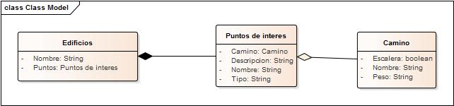

Figura 1 Diagrama representativo de la base de datos

## Interfaz de usuario

Esta sección tiene como objetivo mostrar las pantallas y vistas en las que interactúa el usuario en el sistema de CampusFinder. Estas vistas fueron tomadas desde un móvil como acercamiento al aplicativo.

* + 1. Actualizar perfil

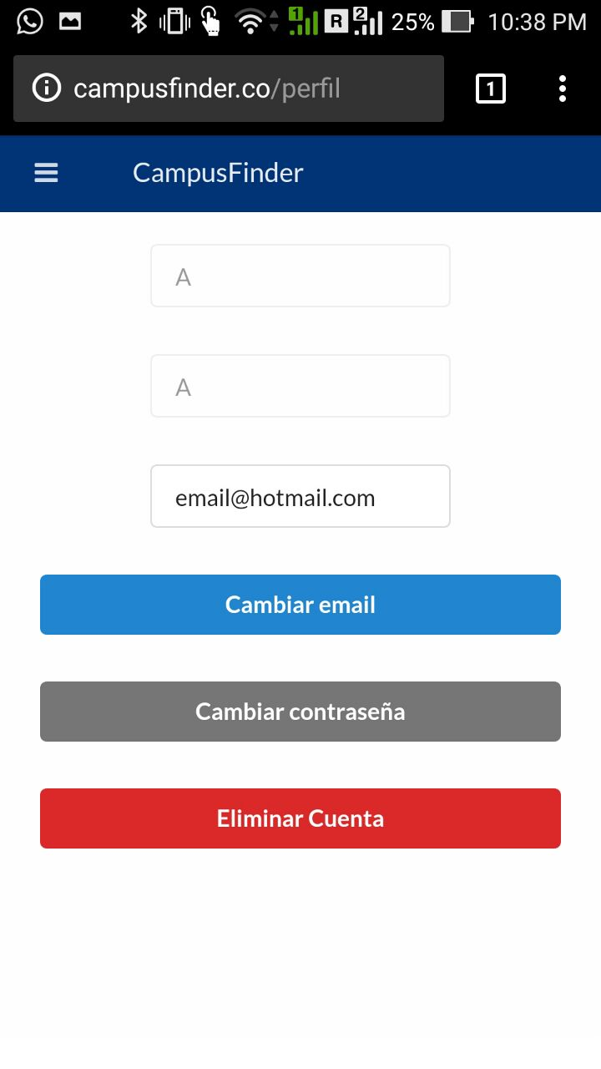

Figura 2 Pantalla de actualización del perfil

En la *figura 2: Pantalla de actualización del perfil* se muestra la funcionalidad de modificar la información de la cuenta tal como la contraseña, el email e incluso eliminar la existencia de la cuenta en el sistema. Se definió que solamente se dejarán fijos los registros de nombre completo y nickname ya que el grupo active lo toma estos datos de manera que sean los identificadores. Lo que se espera con esta pantalla es que el cliente modifique el email si este lo desea al igual que su contraseña o que en su caso pueda eliminar la cuenta.

* + 1. Generar ruta

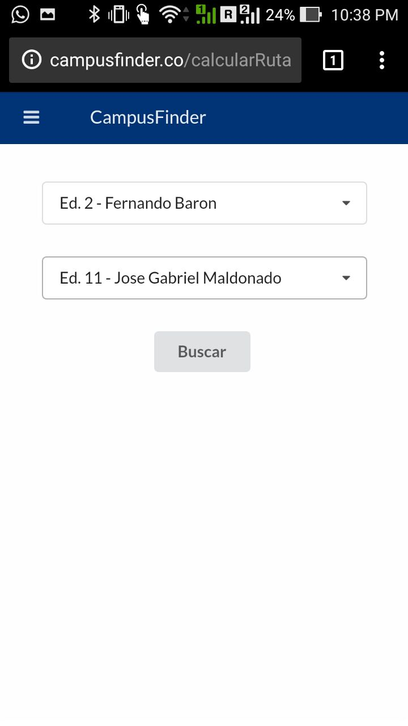

Figura 3 Pantalla de generar ruta

En la *figura 3: Pantalla de generar ruta* se muestra la funcionalidad principal del aplicativo de Campus Finder, de acuerdo con esta figura el usuario debe ingresar un punto de origen y un punto de destino para poder realizar la solicitud a los servidores de Campus Finder de generar la ruta óptima para el desplazamiento desde un punto a otro. Cuando el servidor de CampusFinder responde la solicitud de generar la ruta desde un punto a otro, la interfaz es actualizada para mostrar la ruta a seguir para llegar de un punto a otro.

* + 1. Menú sesión iniciada

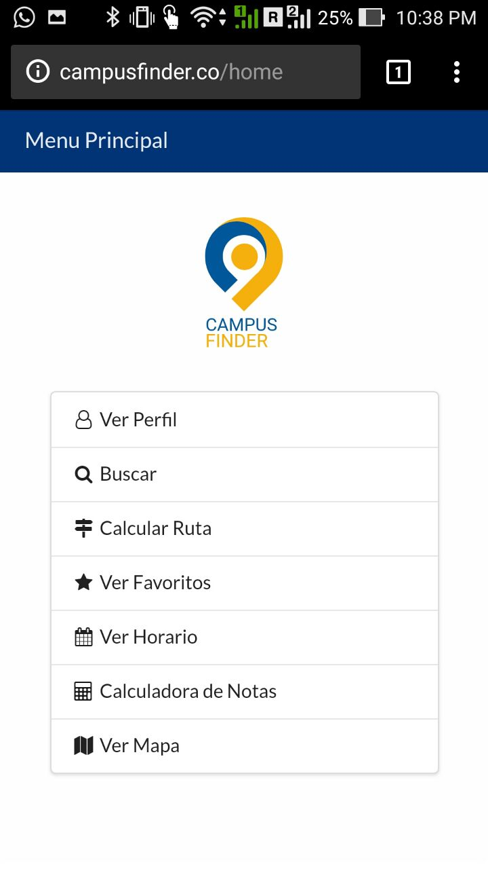

Figura 4 Pantalla del menú luego del login

En la *figura 4: Pantalla del menú luego del login* se muestra las diferentes funcionalidades que tiene el aplicativo de CampusFinder, con esta interfaz se busca que el usuario pueda acceder de una manera rápida y sencilla a cada una de las funcionalidades del sistema. Desde esta interfaz el usuario puede ver perfil, buscar un punto de interés, calcular ruta, ver sus rutas guardadas como favoritos, ver horario, calcular notar y ver mapa.

* + 1. Ver mapa

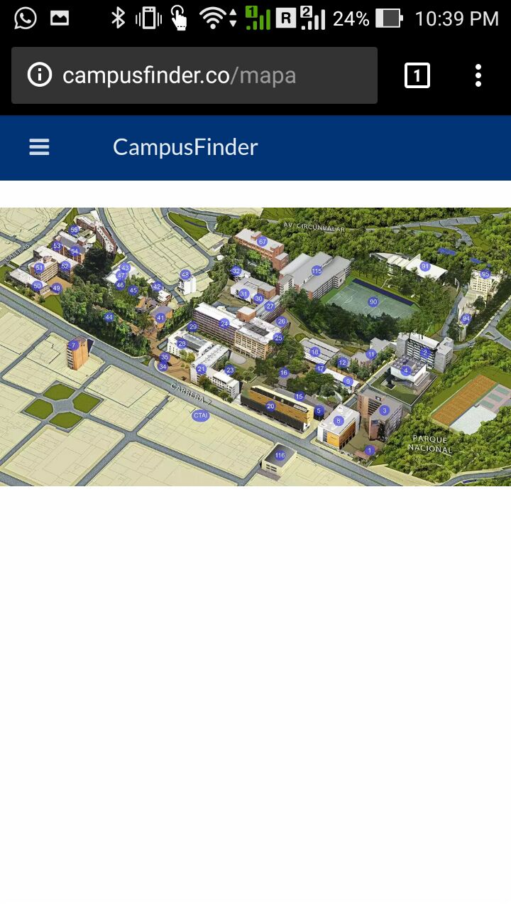

Figura 5 Pantalla de ver mapa

En la *figura 5: Pantalla de ver mapa* se muestra la interfaz correspondiente a la funcionalidad de mostrar mapa por la cual se espera que el usuario pueda identificar elementos del campus universitario desde una perspectiva global, con el fin de facilitar el aprendizaje de los componentes del campus universitario.

* + 1. Registrarse en el sistema

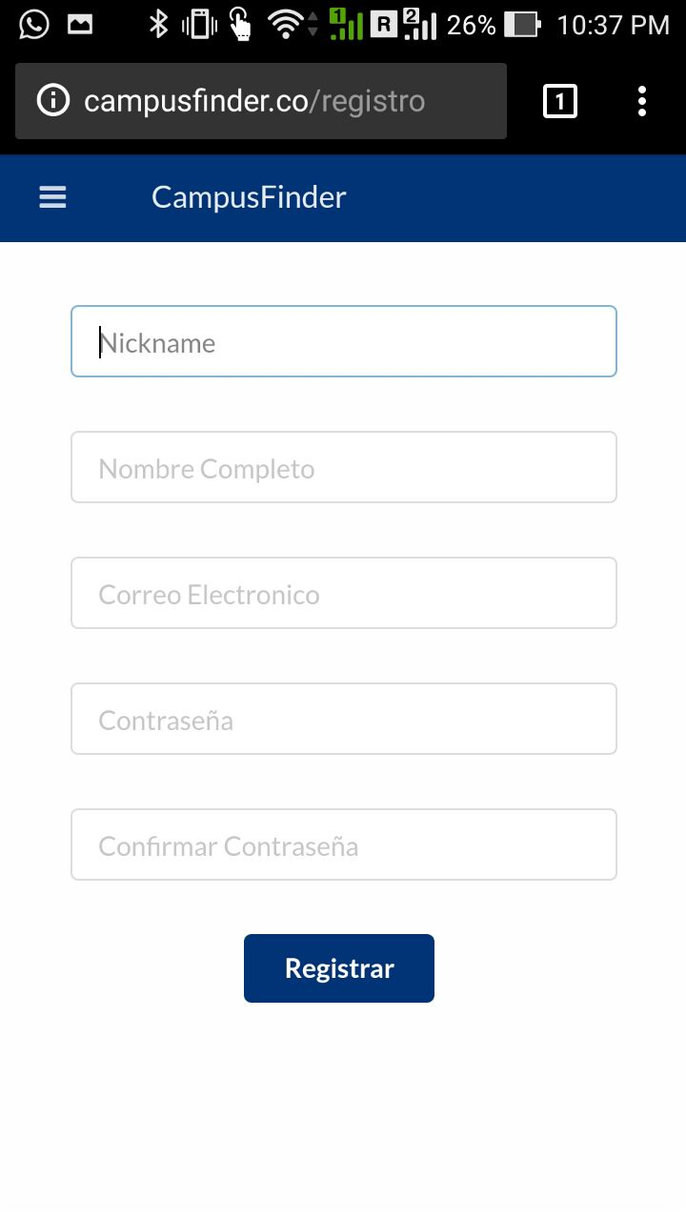

Figura 6 Pantalla de registro en el sistema

En la *figura 6: Pantalla de registro en el sistema* se muestra la interfaz de registrar un usuario, en esta se busca obtener los datos correspondientes de un usuario para ingresarlos a la base de datos y pueda disponer de todas las funcionalidades de CampusFinder, cómo es posible observar en la interfaz se le solicita al usuario un nickname el cual debe ser único y representa el usuario con el cual entrará posteriormente al sistema, también se le solicita el nombre completo, correo electrónico y para finalizar el proceso la contraseña.

* + 1. Iniciar sesión

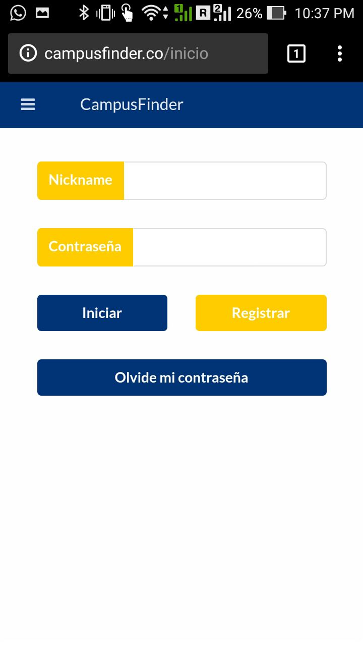

Figura 7 Pantalla de inicio de sesión

En la *figura 7: Pantalla de inicio de sesión* se muestra la interfaz por la cual es usuario ingresa a el sistema, esta interfaz solicitará al usuario su usuario (nickname) que ingresó al momento de registrarse al igual que su contraseña, una vez CampusFinder valide que el usuario y la contraseña son correctas la interfaz se actualiza y muestra la interfaz de la *figura 4: Pantalla del menú luego del login.*

* + 1. Buscar punto de interés

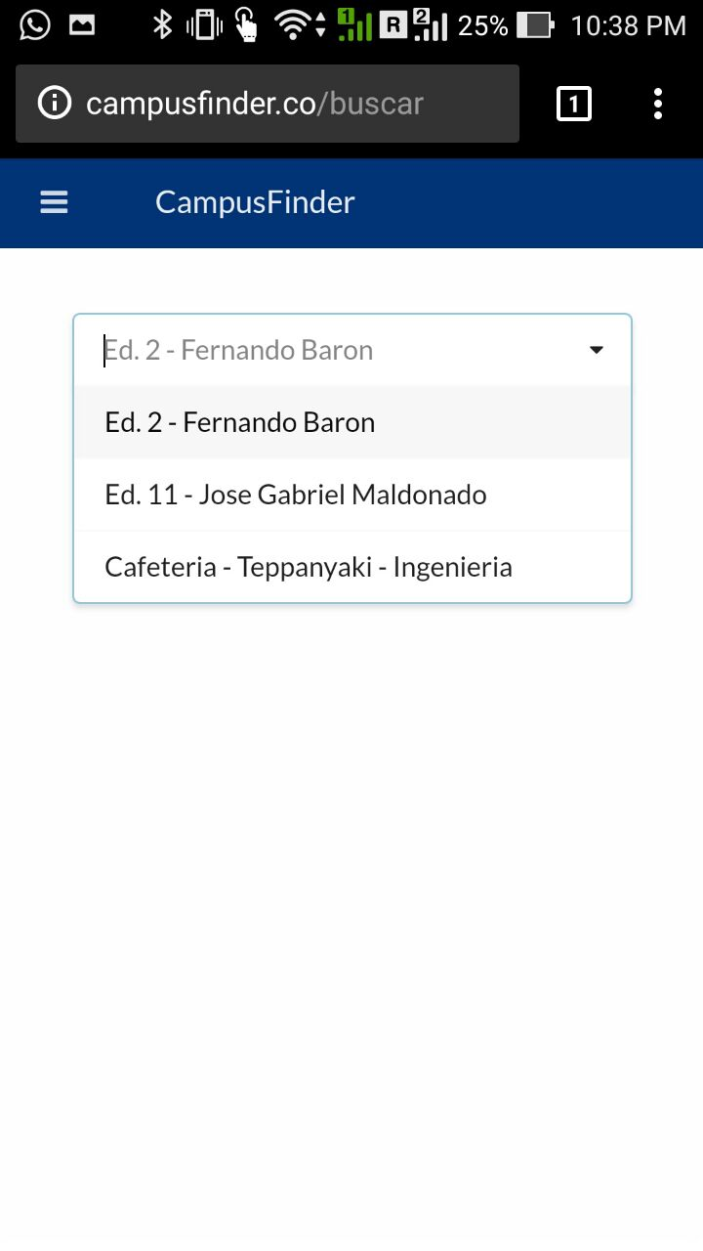

Figura 8 Pantalla de búsqueda de puntos de interés

En la *figura 8: Pantalla de búsqueda de puntos de interés* se muestra la interfaz por la cual un usuario busca la información almacenada en la base de datos correspondiente a un punto de interés, una vez el usuario ingrese el nombre del punto de interés se realiza la solicitud al sistema, el sistema responde dicha solicitud y la interfaz se actualiza mostrando la información acerca del punto de interés solicitado.

* + 1. Menú sesión no iniciada

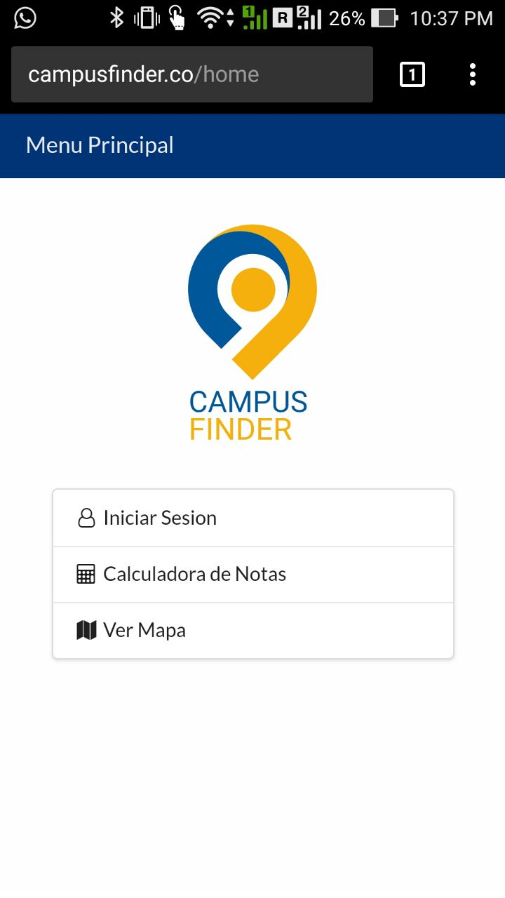

Figura 9 Pantalla del menú antes del login

En la *figura 9: Pantalla del menú antes del login* se muestra el menú inicial en donde solamente se le permite al usuario iniciar sesión, calcular sus notas y ver el mapa. Esta pantalla aparecerá cada vez que se inicie el aplicativo sin tener una sesión abierta*.*

* + 1. Ingresar notas

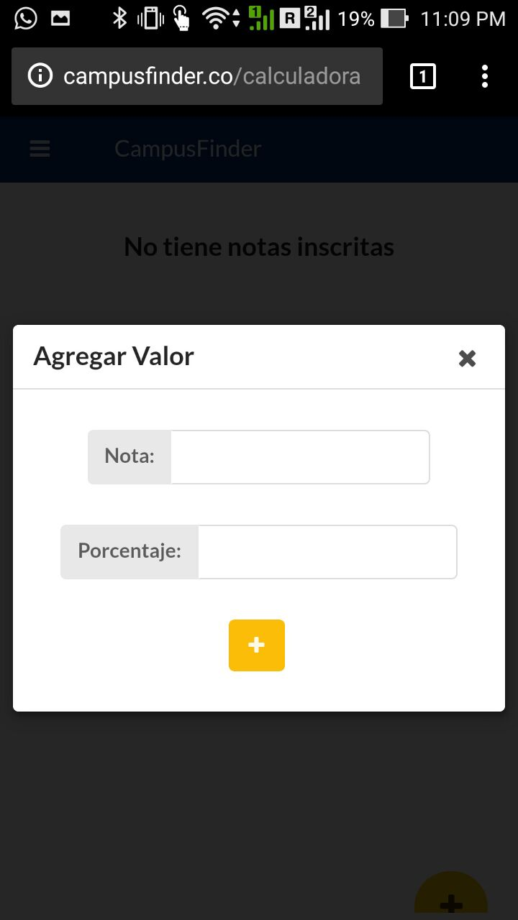

Figura 10 Pantalla de ingreso de notas

En la *figura 10: Pantalla de ingreso de notas* se muestra la interfaz correspondiente a la calculadora de notas, es por medio de esta interfaz que el usuario ingresa las notas para las cuales desea calcular el promedio. El resultado que se le brindará al usuario consta del promedio de los datos ingresados. Se supone que el usuario utilizará la calculadora sobre un porcentaje que desea calcular.

# Anexos

## BPMN

En este anexo se presentan los diagramas BPMN referentes a Business Process Model and Notation para cada uno de los casos de uso implementados en el aplicativo CampusFinder por el grupo Active. En dicha carpeta se encontrarán 2 tipos de archivo por cada uno de los casos de uso que corresponden a la imagen en formato JPG y al diagrama editable sobre la herramienta bpmn.io. Cada archivo lleva el nombre del caso de uso al que corresponde.

## Interfaces

En este anexo se encuentran las vistas principales del aplicativo las cuales se le presentan al usuario para su interacción. Los archivos están en formato JPEG nombrados según la funcionalidad que cumplen dentro de la misma y que en la sección *6.4 Interfaz de usuario* fueron explicadas.

## Diagrama de componentes

Este anexo corresponde al diagrama de componentes cuya finalidad es representar la división y las múltiples dependencias entre componentes del sistema incluyendo bibliotecas, archivos, módulos entre otros. Este anexo está en formato PNG y EAP correspondiente a la imagen final del diagrama y al archivo editable en la herramienta Enterprise Architect.

## Diagrama de despliegue

Este anexo corresponde al diagrama de despliegue cuya finalidad es modelar la disposición física de los componentes de software. Este diagrama consta de componentes, nodos y asociaciones que permiten entender a grandes rasgos como va a ir distribuido el sistema. Este anexo, al igual que en el caso del diagrama de componentes está formato PNG y EAP.

# Referencias

[1] Project Management Institute Staff, A Guide to the Project Management Body of Knowledge (PMBOK Guide) - Fifth Edition, Newtown Square, Pa.: Project Management Institute Inc., 2013.

[2] S. Weese, &quot;Identifying Project Assumptions and Constraints | Learning Tree,&quot; 9 4 2009. [Online]. Available: http://blog.learningtree.com/identifying-project- assumptions-and- constraints/.